Шагающий щенок

ТЕХНИЧЕСКАЯ КАРТА
ЗАНЯТИЯ ОБЪЕДИНЕНИЯ ПО ИНТЕРЕСАМ «БУМАЖНОЕ МОДЕЛИРОВАНИЕ»
СБОРКА МОДЕЛИ «ШАГАЮЩИЙ ЩЕНОК»

Цель: изготовление модели щенка в технике бумагопластика
Задачи:
развить творческие способности обучающихся;
привить способности самостоятельного выполнения поделок;
воспитать интерес к творческой и досуговой деятельности;
развить техническое и логическое мышление, глазомер;
обучить начальным технологическим знаниям, умениям и навыкам;
развить сенсорику, мелкую моторику рук;
обучить опыту практической деятельности по созданию поделок;
воспитать уважительное отношение к результатам труда;
воспитать умение контактировать со сверстниками в творческой деятельности.
Инструменты и материалы: клей момент-гель или ПВА, бумага для пастели, плотность 200-240 гр/м² или бумага, формата толщиной более
180 гр/м² (офисная не подойдет, так как коробится и просвечивает, формат А3, А4); циркуль; линейка; канцелярский, кухонный нож; ножницы.
Размеры модели: 22x30 см из формата А4
Последовательность работы | Изображение | Инструменты, материалы
I.Организационный момент
-приветствие
-проверка посещаемости обучающихся
-ОПБП при работе с бумагой, колющими, режущими предметами, клеем
II.Практическая работа
1. Рассмотрим деталь для склейки. Одинаковыми цифрами обозначены ребра, которые надо склеить. Штриховой линией обозначены ребра, которые сгибаются наружу, а штрихпунктиром – внутрь. |  | развертка
2. Напечатать развертку можно на листах любого формата. Средний макет – на А3, маленький – А4, большой А2. Потом нужно наложить шаблон на лист и наколоть точки циркулем, линии прорисовываются тупой стороной кухонного или канцелярского ножа. |  | Бумага для пастели, шаблон, циркуль, канцелярский нож
3. Вырезать по точкам внимательно, не забывая про «уши» для склейки, все как на распечатке |  | Линейка, канцелярский нож, ножницы
4. Чтобы получить четкие сгибы, продавите ребра иглой от циркуля или тупой стороной лезвия ножа. Сгибы «наружу» продавливаем с лицевой стороны, «внутрь» с изнанки. Осталось только склеить. |  | Деталь, канцелярский нож, клей
5. Начать можно с любой части тела «щенка», но закончить лучше хвостом. Последние цифры для склейки – 294, 295 (хвостовая часть).
6. Начинаем с головы. И первыми мы склеиваем уши, затем мордочку собаки. Соединяем все вместе и приклеиваем шею | 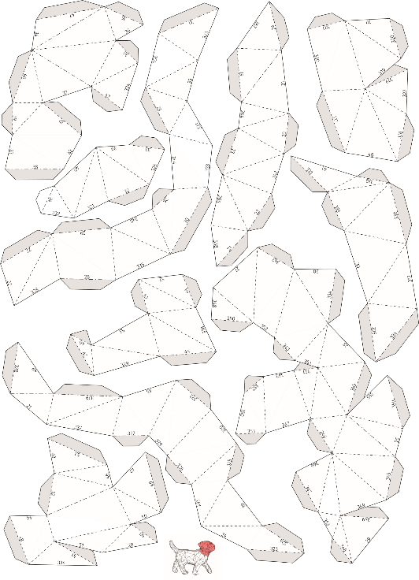 | Лист А3, развертка, клей, канцелярский нож
7.От шеи переходим к грудке щенка | 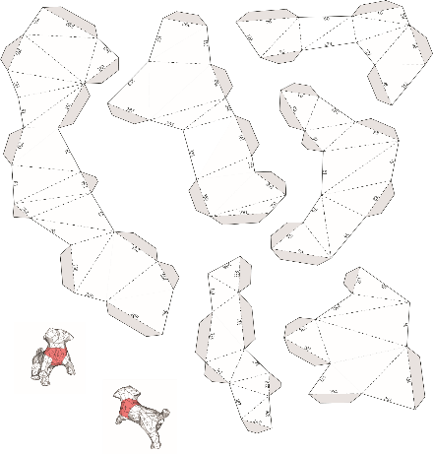 | Лист А3, развертка, клей, канцелярский нож
III. Релаксационная пауза
-упражнения для глаз  -5-минутная гимнастика |  | Схема гимнастики для глаз
8. На очереди- спинка и брюшко | 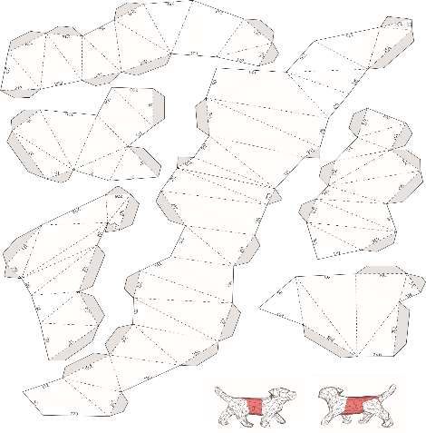 | Лист А3, развертка, клей, канцелярский нож
9. При склеивании лапок необходимо начать с их подушечек, постепенно поднимаясь вверх | 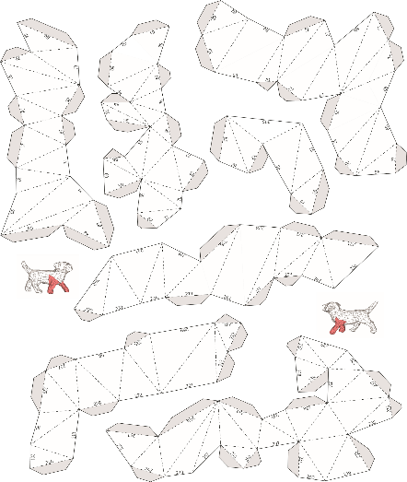 | Лист А3, развертка, клей, канцелярский нож
10. Хвостовую часть склеиваем, но пока к туловищу не присоединяем | 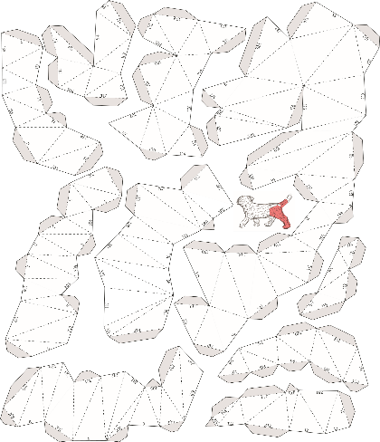 | Лист А3, развертка, клей, канцелярский нож
11.Склеиваем 2 части хвоста вместе, лапки склеиваем с туловищем. Теперь соединяем хвост и заднюю часть спины щенка. Поделка готова | 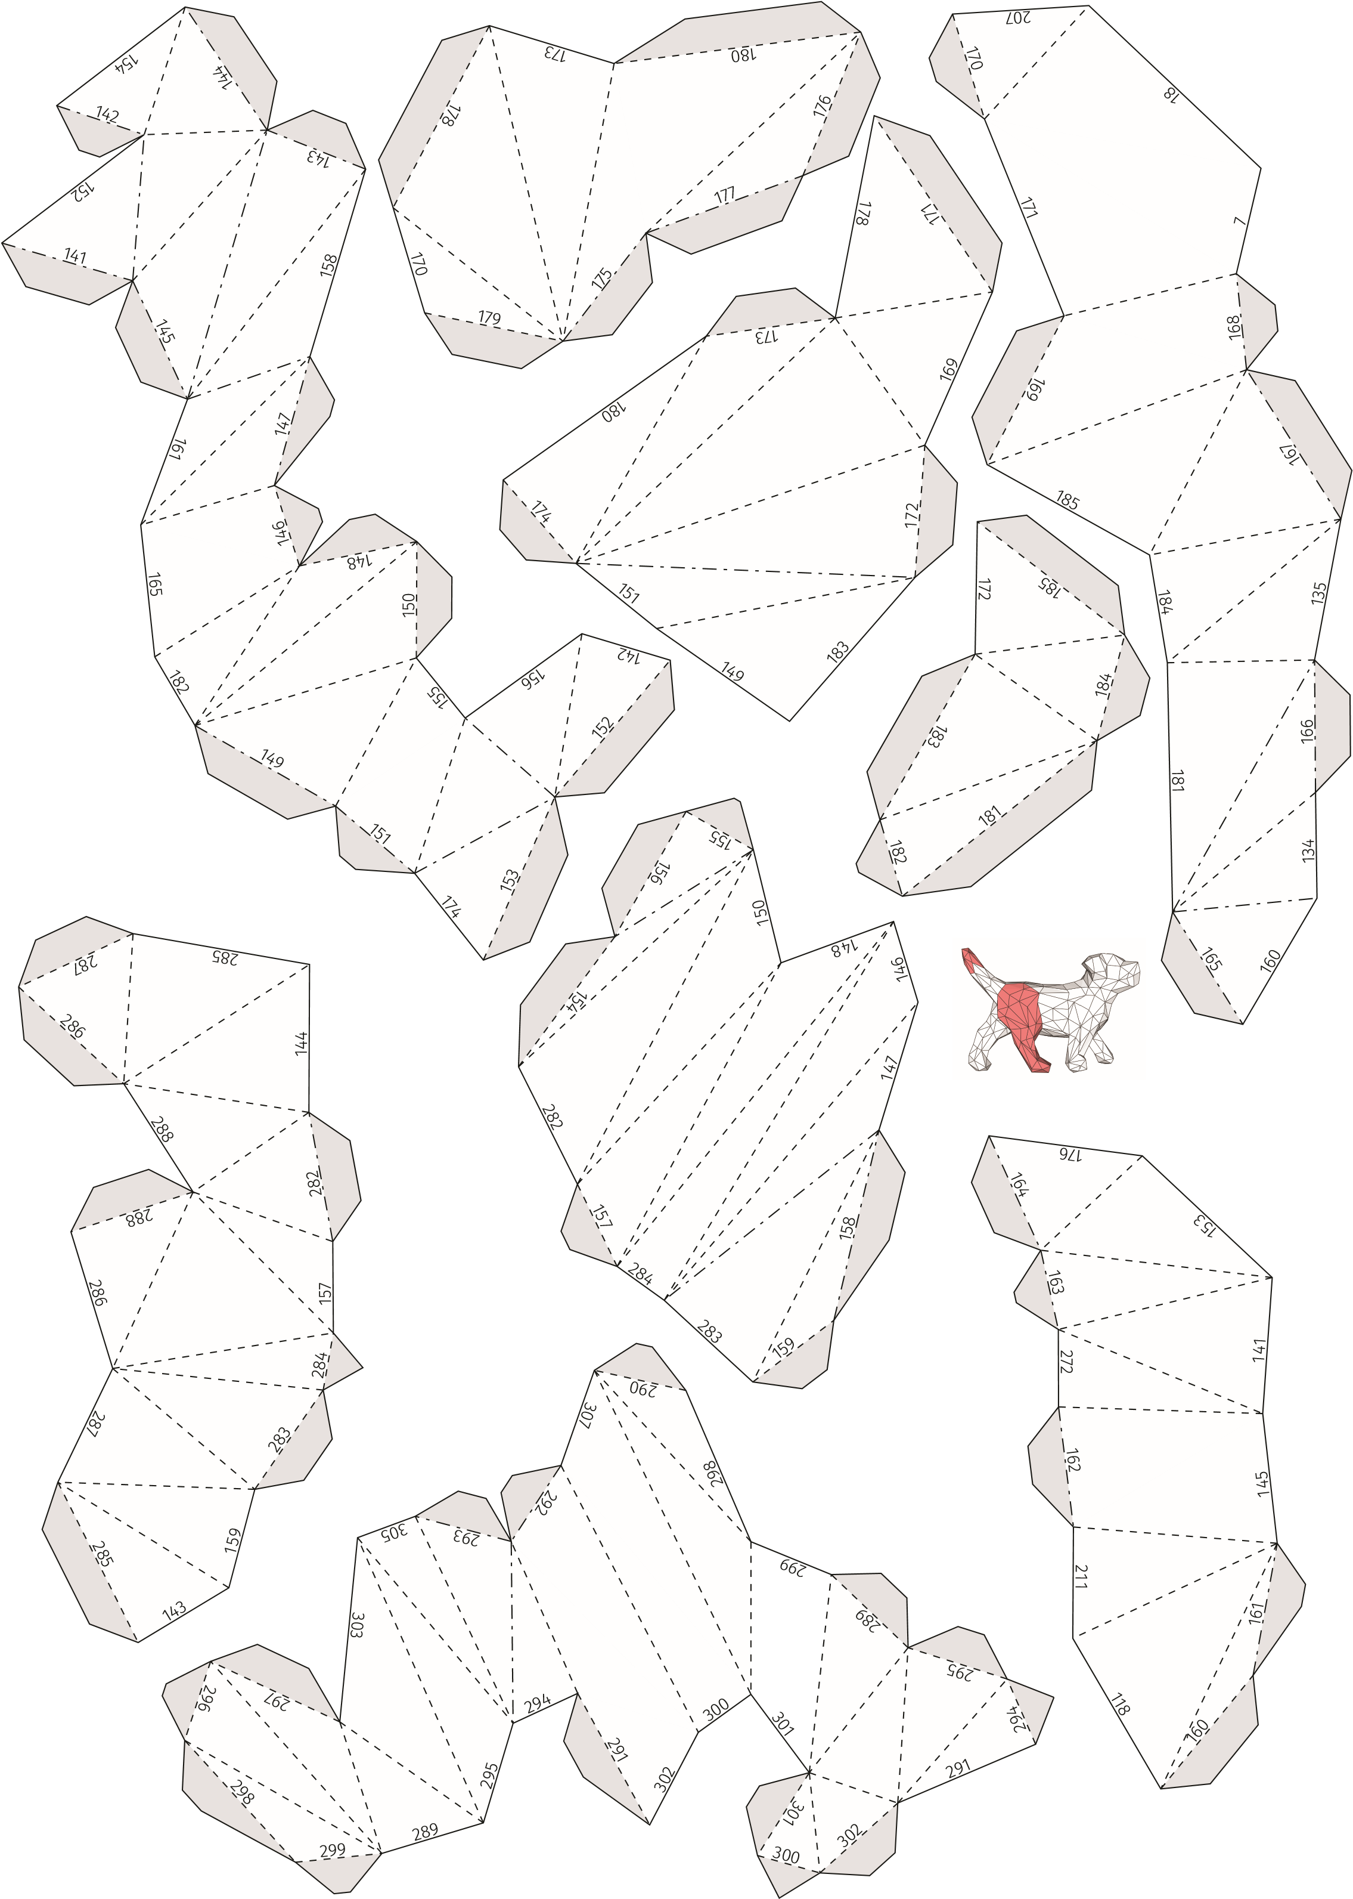 | Лист А3, развертка, клей, канцелярский нож
IV. Подведение итогов
-просмотр и анализ результатов, исправление ошибок  -рефлексия |  | поделки

